CHỦ ĐỀ 11: TRÁI ĐẤT VÀ BẦU TRỜI
BÀI 43: CHUYỂN ĐỘNG NHÌN THẤY CỦA MẶT TRỜI ( 2 tiết)
*Kiến thức cần đạt:
Giải thích được một cách định tính và sơ lược: từ Trái Đất thấy được Mặt Trời và lặn hằng ngày.
I/ Chuyển động nhìn thấy của Mặt Trời.
Gợi ý trả lời câu hỏi SGK/ 188
Em hãy mô tả sự "chuyển động” của Mặt Trời hằng ngày trên bầu trời.
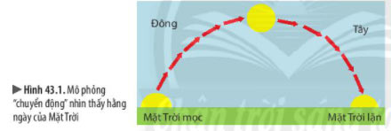
Trả lời:
Sự "chuyển động” của Mặt Trời hằng ngày trên bầu trời là: Mặt trời mọc ở hướng đông, lặn ở hướng tây.
Quan sát hình 43.2, em hãy cho biết Trái Đất tự quay quanh trục của nó theo chiều nào và mỗi thời điểm, ánh sáng mặt trời chiếu tới Trái Đất sẽ làm bao nhiêu phần diện tích mặt đất được chiếu sáng?
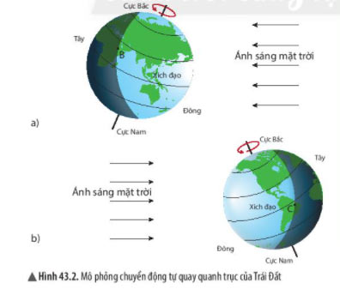
Trả lời:
- Trái đất tự quay quanh trục của nó theo chiều từ phía tây sang phía đông.
- Mỗi thời điểm, ánh sáng mặt trời chiếu tới trái đất sẽ làm một nửa phần diện tích mặt đất được chiếu sáng.
Người ở tại vị trí B (hình 43.2a) khi ánh sáng mặt trời vừa chiếu tới sẽ quan sát thấy hiện tượng gì? Sau đó, người tại vị trí B sẽ tiếp tục thấy Mặt Trời “chuyển động" như thế nào? Vì sao?
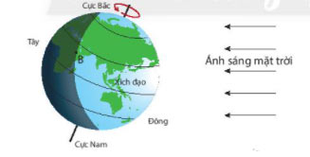
- Người ở vị trí B sẽ quan sát thấy hiện tượng mặt trời mọc.
- Sau đó người ở vị trí B sẽ tiếp tục thấy mặt trời chuyển động lên cao. Vì Trái Đất quay quanh trục theo chiều từ tây sang đông nên khiến cho vị trí B vẫn được mặt trời chiếu tới.

 Nội dung cần ghi nhớ:
- Hằng ngày chúng ta thấy Mặt Trời mọc ở hướng đông và “chuyển động” trên bầu trời về hướng tây rồi lặn.
- Nguyên nhân của hiện tượng này là do Trái Đất chuyển động tự quay quanh trục của nó theo chiều từ tây sang đông. Con người đứng trên Trái Đất lại nhìn thấy các thiên thể trong bầu trời đều quay từ đông sang tây (tức là ngược lại hướng tự quay của Trái Đất).
II/ Mặt Trời mọc và lặn
Hiện tượng ngày và đêm trên Trái Đất: Hình khối cầu của Trái đất luôn được Mặt trời chiếu sáng một nửa, vì thế đã sinh ra ngày và đêm, do Trái đất tự quay quanh trục, nên mọi nơi bề mặt của Trái Đất đều lần lượt được mặt trời chiếu sáng.
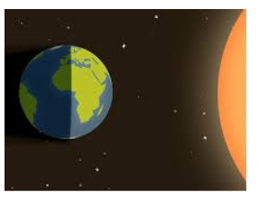
- Hiện tượng Mặt Trời mọc và Mặt Trời lặn khi quan sát từ Trái Đất: Khi tự quay quanh trục của nó, Trái Đất sẽ bắt đầu quay từ Tây sang Đông. Theo trục góc nghiêng so với mặt phẳng quỹ đạo. Mặt nào của Trái Đất hướng về phía mặt trời sẽ là ban ngày, mặt còn lại bị khuất bóng sẽ là ban đêm. Dựa theo đúng quy luật chuyển động từ Tây sang Đông đó mà người ta thấy hiện tượng Mặt trời mọc hướng Đông và lặn hướng Tây.
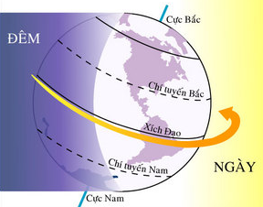

BÀI TẬP

Bài 1
Khi Mặt Trời lặn nghĩa là ở bất kì đâu trên Trái đất đều không thể nhìn thấy Mặt trời. Kết luận này đúng hay sai? Tại sao?

Bài 2
Theo em, hằng ngày người sinh sống ở Hà Nội hay ở Điện Biên sẽ quan sát thấy Mặt trời mọc trước? Tại sao?

Bài 3
Khoảng thời gian mỗi ngày đêm trên Trái đất là bao lâu? Em hãy cho biết khoảng thời gian đó thể hiện điều gì?
dặn dò:
- Các em chép bài vào tập
- Làm bài tập.
- Chuẩn bị bài mới
CHÚC CÁC EM HỌC TỐT!

